Sukurkite virtualų kompiuterį naudojantį Debian Linux:
1. Paleiskite virtualaus kompiuterio programą Virtual PC (Start/Programs/Microsoft Virtual PC) ir rinkites New.
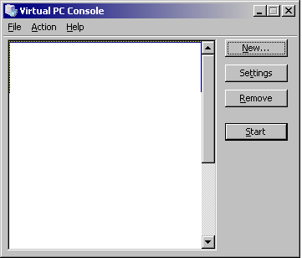

2. toliau spauskite Next, kurkite naują virtualų kompiuterį (Next).
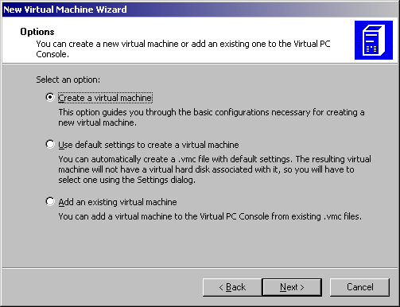

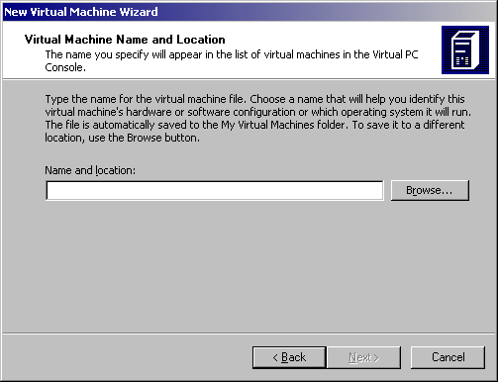
3. Pasirinkite virtualaus kompiuterio išsaugojimo vietą (Browse, C:/…. Apply)

4. Pasirinkite virtualaus kompiuterio opercinę sistemą, kadangi šiuo atveju tai ne Windows OS rinkitės Other
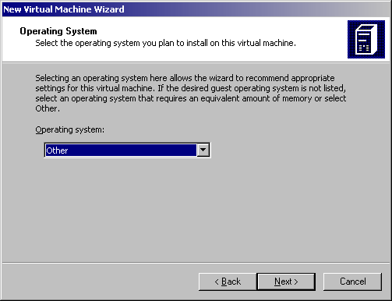

5. Nustatykite darbinės atminties dydį 96 MB.
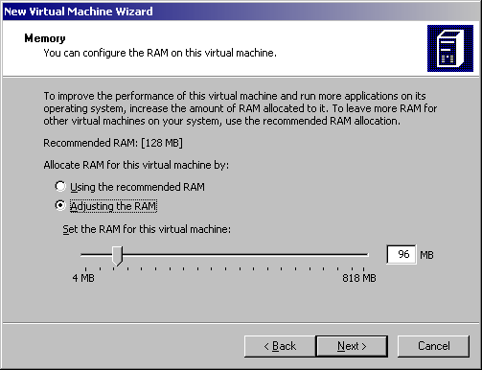

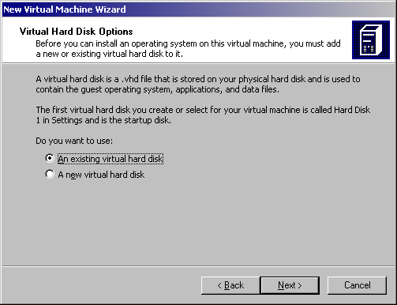
6. Naudosime egzistuojantį virtualų diską esantį (C:/..):

7. Nurodykite kelią iki virtualaus disko (Browse ; Apply), toliau rinkitės Next. Pamatysite baigiamąjį langa, jame spauskite Finish
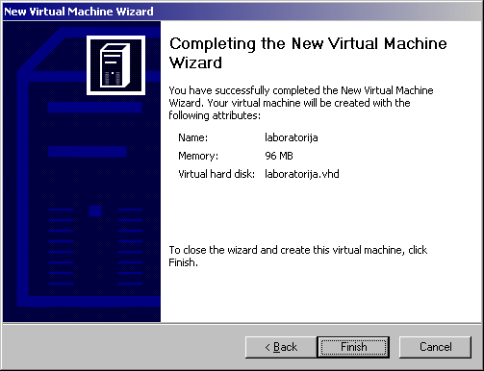

8. Jei virtualus kompiuteris nesikrautų, sumažinkite virtualaus kompiuterio darbinę atmintį (5 punktas).

